Scenariusz nr 14 - Ćwiczenia wymowy głosek „p, b”
Ćwiczenia oddechowe:
- „Zapakuj walizkę”.
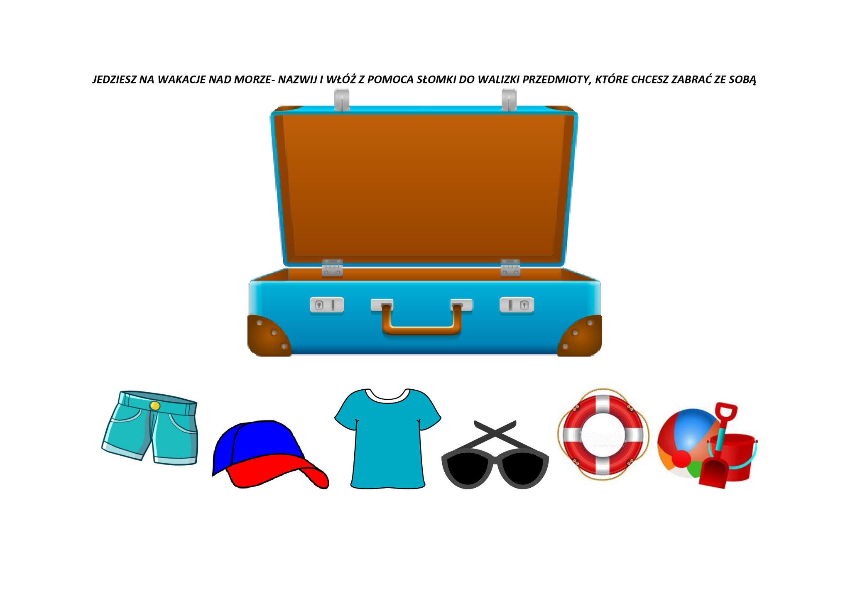

- „Mecz”
Na prostej powierzchni np. ławie w pokoju, kładziemy piłeczkę. Dorosły stoi z jednej strony ławy, dziecko na przeciwległym boku. Każde z was ma za zadnie tak dmuchać w piłeczkę, żeby strzelić gola przeciwnikowi.
Można też zrobić mniejsze boisko. Wystarczy narysować na białej kartce A4 dwie bramki oraz połowę boiska i zabawa może się zacząć.

Ćwiczenia artykulacyjne
- „Kosmiczna gimnastyka buzi i języka”
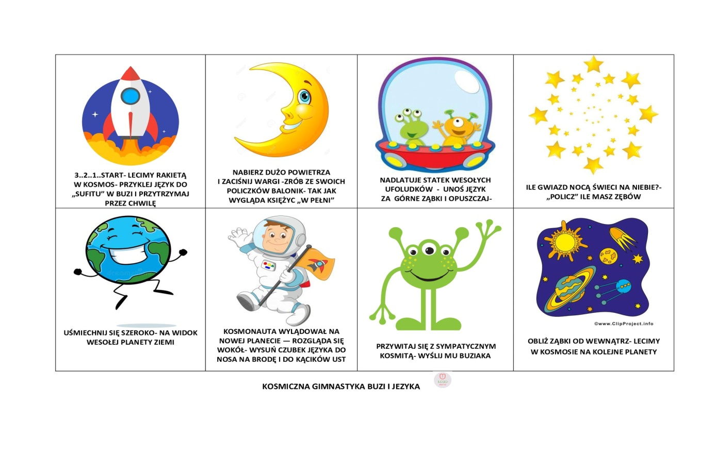
Ćwiczenia wymowy głosek „p, b”
- Wiersz „Bóbr i baobab”. Powtarzaj.

Bardzo wybredny bóbr Barnaba
marzył o daniu z baobaba.
Nie chciał podgryzać starych dębów,
bo potem miewał bóle zębów.
Pragnął, by brzozy oraz graby
mogły zastąpić baobaby.
I tym pragnieniem tak natchniony
w podróż wyruszył bóbr szalony.
Balonem leciał podczas burzy,
ale osiągnął cel podróży
i bohaterem okrzyknięty
pod baobabem śpi zwinięty.

- „Jak nazywają się psy?” – powtórz.

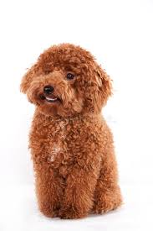 Brutus 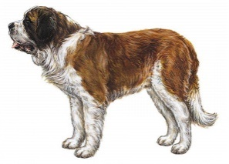 Prezes

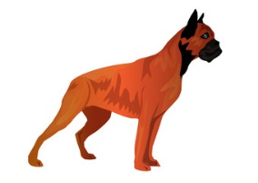Pimpek 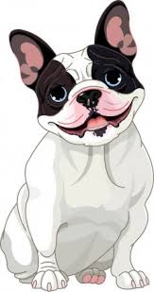 Pysio

Karta pracy

Narysuj ilustrację do rymowanki.

„Czy szczypiorek szczypie orki
I czy norki ryją norki?
Czy szczeżuja żuje szczerze
I czy paw swe pierze pierze?
Czy w Szczawnicy szumi szczaw
I co robi rak wśród raf?
Czy straszydła mają skrzydła
I czy strzyga strzygła szczygła?
Czy trzepaczka paczki trze
I co krzyczy kszyk na krze?
Któż to wie!...”

